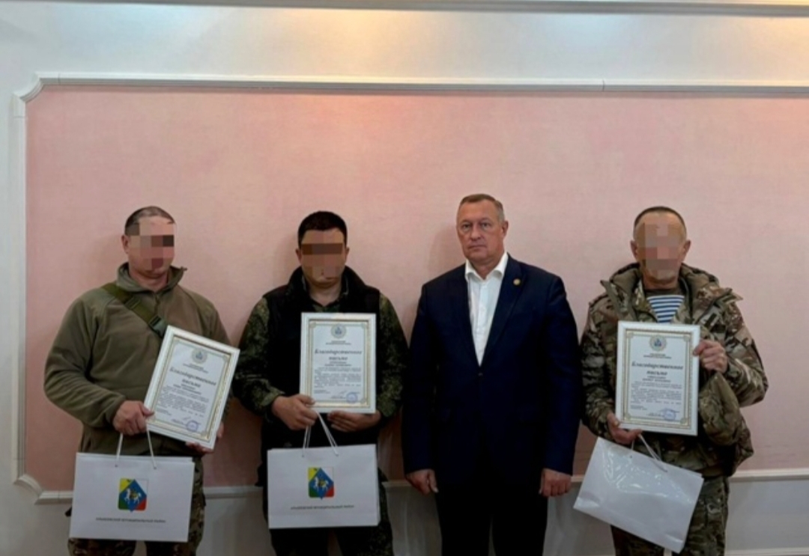
Глава Алькеевского муниципального района Александр Никошин провёл встречу с участниками специальной военной операции, находящимися в краткосрочном отпуске.
В ходе встречи Халим Нуртдинов, Юрий Николаев и Фанис Гатауллин предоставили информацию о текущей оперативной обстановке на передовой, условиях службы и быта военнослужащих.
Глава района Александр Никошин, выразил глубокую признательность участникам специальной военной операции за их мужество и самоотверженность, подчеркнув, что их действия являются примером истинного патриотизма и преданности Родине. Он также отметил, что все жители района переживают за каждого бойца и с нетерпением ждут их возвращения домой в добром здравии.
В рамках встречи глава района провёл обстоятельный диалог с военнослужащими. Он подробно расспросил бойцов о вопросах и проблемах, касающихся их лично и семей.
Участники специальной военной операции выразили благодарность всем землякам за оказанную поддержку и помощь.
По традиции мероприятие завершилось памятным фото.

